Igreja Evangélica de Confissão Luterana no Brasil
IECLB

Advento e Natal
Celebrações em família ou grupos

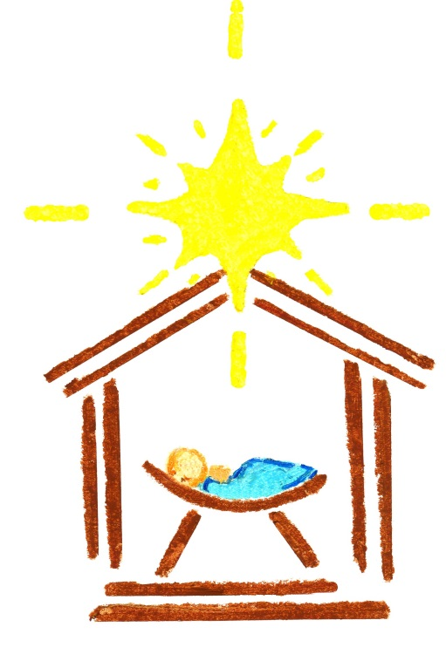

Produzido por Erli Mansk
Coordenação de Liturgia da IECLB
Secretaria da Ação Comunitária – SAC
Natal de 2019

APRESENTAÇÃO

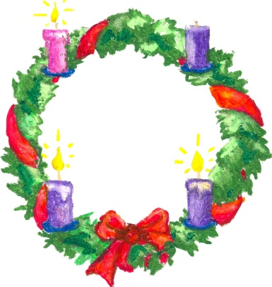
“O tempo vai passando sutilmente, de repente a gente lembra que o Natal já vai chegar”, diz o conhecido hino de José Acácio Santana. No corre-corre da vida, nem sempre conseguimos parar para descansar adequadamente, conviver com a família, vivenciar comunidade, ler e refletir sobre a Palavra de Deus. A época de Advento é um momento oportuno para isto. Que tal reservar um tempo neste período de Advento e na véspera de Natal para meditar e celebrar?

Colocamos à disposição das Comunidades e famílias da IECLB cinco celebrações com passos litúrgicos conhecidos e fáceis. Essas celebrações têm o objetivo de ajudar famílias e grupos a vivenciarem um momento especial de comunhão. Basta que alguém da família ou do grupo coordene estes momentos. Com uma pequena adaptação, também pessoas que moram sozinhas podem utilizar este material litúrgico.

Parar para meditar, orar e celebrar! Este é o nosso desejo e o nosso convite. Que Deus derrame a sua bênção sobre cada um e cada uma de nós, e que a paz de Cristo reine em todo lugar.
Pa. Sílvia Beatrice Genz
Pastora Presidente da IECLB.
Advento e Natal de 2019.

Primeiro Domingo de Advento

Prepare o ambiente
Faça, previamente, uma Coroa de Advento, com ramos verdes e quatro velas. Coloque-a no centro da mesa. Tenha uma Bíblia e providencie hinários ou cancioneiros.
L – Significa leitor ou leitora
F – Significa família (ou grupo)
Escolher quem será L.

Abertura
(Acender a primeira vela da Coroa de Advento)
L. Que a paz esteja com vocês!
(Olhe para cada pessoa, diga o nome e repita a frase: Que a paz esteja com você, Joana, Pedro, etc.)
F. E também com você, ... (dizer o nome de L.)

Saudação
L. “Escutem! Eu estou à porta e bato. Se alguém ouvir a minha voz e abrir a porta, eu entrarei na sua casa e nós jantaremos juntos” (Apocalipse 3.20).

Oração
L. Vamos orar:
L. Nós te agradecemos, ó Jesus, filho de Deus, pois tu vens ao nosso encontro; bates à nossa porta e queres conosco habitar. Ó Jesus, vem! Faz morada nesta casa. Traz paz à nossa vida. Reúne-nos na tua palavra e preenche a nossa vida com a tua presença. Vem, ó Jesus, faz morada entre nós. Amém.
Hino Um barco carregado (LC 354, HPD 4)
www.luteranos.com.br/conteudo/um-barco-carregado-1

Leitura bíblica: Lucas 1.26-38

Meditação
Primeiro passo
(Cada integrante da família ou grupo compartilha, cada qual na sua vez, sobre o que chamou a sua atenção no texto: uma palavra, ou uma imagem, ou uma situação, ou uma pergunta, ou uma dúvida, etc.)
Segundo passo
L. Em voz alta, lê o texto novamente, e convida:
L. Vamos meditar, em silêncio, sobre o texto.
(Depois de um breve tempo, L. pergunta:)
L. Vocês perceberam algo novo no texto?
(A família – ou grupo - conversa sobre as descobertas que fez com este texto ou sobre as dúvidas que, eventualmente, surgiram. As dúvidas não precisam, necessariamente, ser respondidas por alguém. Elas podem acompanhar a família em sua jornada. As perguntas e as dúvidas servem para nos ajudar a ir adiante, a pensar, a meditar ou a conversar com alguém sobre elas ao longo dos dias.)

Oração final
L. Quais são os motivos de oração que temos?
(Cada pessoa apresenta os seus motivos de oração. Em seguida, alguém da família faz uma oração incluindo os motivos apresentados. Entrega tudo o que foi mencionado aos cuidados de Deus e convida a família para orar em conjunto o Pai-nosso.)
(Se preferirem, podem incluir a seguinte oração:)
Ó Jesus querido, bateste em nossa porta e entraste nesta casa. Graças te damos por tua presença. Pedimos-te: fica conosco. És hóspede bem-vindo. Entra também nas casas vizinhas. Envia o teu Espírito protetor para a nossa rua, o nosso bairro e para toda a cidade. Cuida bem das pessoas que vivem nas ruas e becos. Desperta em nós a solidariedade e o respeito para com elas. Amém!
Pai-nosso

Bênção
L. A paz de Deus permaneça nesta casa e com todas as pessoas que aqui habitam. Amém!
Canto: Como hei de receber-te (HPD 1, LC 364)
www.luteranos.com.br/conteudo/como-hei-de-receber-te-benigno-redentor

Segundo Domingo de Advento

Prepare o ambiente
Arrume uma mesa com a Coroa de Advento, Bíblia e hinários ou cancioneiros.
L – Significa leitor ou leitora
F – Significa família (ou grupo)
Escolher quem será L.

Abertura
(Acender a primeira e a segunda vela da Coroa de Advento)
L. Que a paz do Senhor Jesus esteja nesta casa!
F. E com todas as pessoas que aqui estão. Amém

Saudação
L. Jesus disse: Eu sou a luz do mundo. Quem me segue, nunca andará na escuridão, mas terá a luz da vida (João 8.12).

Oração
L. Vamos orar: Ó Jesus amado, nós te agradecemos, pois tu nos permites reunir contigo nesta casa. Graças te damos porque tu és a luz da nossa vida. E mesmo que andemos pela escuridão, tu estás conosco e seguras a nossa mão. Neste tempo de Advento, dá que a tua luz seja a mais brilhante neste mundo e em nossa vida. Ilumina-nos e guia-nos pelos teus caminhos. Em tua graça, amém!

Leitura bíblica: Lucas 1.39-45

Meditação
Primeiro passo
L. Vamos recordar o texto da semana anterior. Alguém se lembra da história que lemos?
L. E neste texto que acabamos de ler? O que aconteceu com Maria? O que ela fez?
(Deixar tempo para recontar)

Segundo passo
L. Vejam que coisa interessante: Maria grávida visita sua prima Isabel que também estava grávida. Duas mulheres grávidas. Segundo o texto de Lucas 1.26, Isabel estava no sexto mês de gravidez quando o anjo Gabriel visitou Maria. Em sua visita a Isabel, Maria permaneceu lá por três meses (Lucas 1.56), ou seja, Maria acompanhou sua prima até o nascimento de Zacarias, filho de Isabel. Maria, muito provavelmente, visitou Isabel para ajudá-la, ou, quem sabe, até para auxiliá-la no parto. Já pensaram nisto? Será que Maria também era uma parteira? Além de dar à luz ao menino Jesus, o Salvador do mundo, Maria pode ter ajudado muitas outras crianças a virem ao mundo. E esta sua experiência deve ter sido bem útil na hora do nascimento de Jesus, lá longe, fora de casa, sem assistência, na estrebaria de Belém. Glória a Deus nas maiores alturas!
Canto (a família escolhe um hino de louvor)

Oração final
(L pergunta:)
L. Quais são os motivos de oração que temos?
(As pessoas apresentam os seus motivos de oração. Em seguida, alguém da família faz uma oração reunindo os motivos e concluindo, em conjunto, com a oração do Pai-nosso.)
Pai-nosso

Bênção
L. A paz de Deus permaneça nesta casa e com todas as pessoas que aqui habitam. Amém!
Canto: Cuida bem, Senhor (LC 287)
www.luteranos.com.br/conteudo/cuida-bem-senhor

Terceiro Domingo de Advento

Prepare o ambiente
Arrume uma mesa com a Coroa de Advento, Bíblia e hinários ou cancioneiros. Providencie estrelas recortadas para cada integrante e canetas ou lápis de cor.
L – Significa leitor ou leitora
F – Significa família (ou grupo)
Escolher quem será L.

Abertura
(Acender três velas da Coroa de Advento)
L. Bendito aquele que vem em nome do Senhor!
F. Nossa casa está aberta e o nosso coração também. Vem, Jesus. Vem nos visitar!

Saudação
L. Disse Jesus: “Onde dois ou três estiverem reunidos em meu nome, ali estou no seu meio” (Mateus 18.20).

Oração
L. Vamos orar: Nós te agradecemos, ó Deus de Jesus Cristo. Por teu amor, vieste a nós. Por teu poder, enviaste-nos Jesus, como filho de Maria. Tu querias aproximar-te de nós e falar conosco na nossa própria linguagem para que percebêssemos o teu grande amor por nós. Graças te damos, por Jesus, humano e Deus. Amém.

Leitura bíblica: Lucas 1.67-79

L. Conforme o testemunho de Zacarias, marido de Isabel e pai de João Batista, Deus é misericordioso e bondoso. Ele enviou Jesus para nos ajudar. Veio para nos dar liberdade. Veio para nos salvar. Veio para nos proteger. Veio para nos livrar do ódio. Veio para nos mostrar sua bondade. Veio para nos libertar do medo. Veio para nos perdoar. Veio para guiar os nossos passos no caminho da paz.
(Distribuir uma estrela recortada em cartolina para cada participante.)

L. Vamos escrever uma palavra sobre a estrela que expresse um desejo para a nossa vida ou para a vida do mundo. Ao final, vamos pendurar a estrela na árvore de Natal.

Canto Advento é tempo de preparação (HPD 308, LC 358)
www.luteranos.com.br/conteudo/advento-e-tempo-de-preparacao-1

Oração final
(Cada integrante fala do desejo que escreveu na estrela e, ao final, alguém conclui a oração entregando todos os desejos aos cuidados de Deus e convida para o Pai-nosso.)
Pai-nosso

Bênção
L. Espírito Santo, vento da paz, sopra sobre nós o hálito da tranquilidade;
Espírito Santo, bálsamo da vida, suaviza os nossos corpos enrijecidos;
Espírito Santo, fonte de energia, aqueça os nossos corações e fortalece os nossos pés.
Guia-nos! Protege-nos! Cuida de nós! Amém.

Envio
L. Que a paz do Senhor permaneça nesta casa.
E que os santos anjos do Senhor nos acompanhem em nosso descanso. Amém.

Hino: Todo mundo louve a Deus (HPD 2, LC 357 ou outro à escolha da família/do grupo)
www.luteranos.com.br/conteudo/todo-o-mundo-louve-a-deus

Quarto Domingo de Advento
Passagem do Advento para o Natal

Prepare o ambiente
Arrume uma mesa com a Coroa de Advento, Bíblia e hinários ou cancioneiros. Além das quatro velas, providenciem uma vela maior (de preferência, de cor diferente das demais velas da Coroa). Neste Domingo, a árvore de Natal já está arrumada. Iniciem a liturgia com as velas da árvore natalina ou os pisca-piscas apagados.
L – Significa leitor ou leitora
F – Significa família (ou grupo)
Escolher quem será L.

Abertura
L. “E a Palavra se tornou um ser humano e morou entre nós, cheia de amor e de verdade. E nós vimos a revelação da sua natureza divina, natureza que ele recebeu como Filho único do Pai” (João 1.14).
Chegamos ao fim do Advento! Durante as quatro últimas semanas vivemos na expectativa do Natal. Nesta espera, lemos a Escritura, meditamos, cantamos, oramos. Vamos juntos dizer:
F. Bendito o que vem em nome do Senhor. Hosana nas alturas!

Saudação
L. Que a Paz de Deus, o Deus-conosco, esteja entre nós!
F. Amém!

Hino (Escolher um hino de Advento para cantar ou ouvir em áudio. Enquanto cantam ou ouvem, acender as quatro velas da Coroa de Advento.)
(Sugestão de áudio: www.luteranos.com.br/conteudo/vinde-em-humildade)

Memória da vida
L. Vamos, em silêncio, recordar as quatro últimas semanas, este tempo de Advento que antecede o Natal. O que ficou de marcante dessas últimas semanas? (Silêncio!)

Oração
L. Vamos orar: Querido e amado Deus, relembramos, diante de ti, que somos frágeis, sofremos dores, enfrentamos perdas, doenças, passamos por conflitos, esmorecemos na fé. Necessitamos do teu amor para viver, assim como do amor de cada pessoa desta família. Neste tempo de Advento tu chegaste a nós de um modo muito especial. Reuniste-nos nesta casa. Possibilitaste aproximação entre nós. Graças te damos, Deus de amor. Dá que permaneçamos em união contigo e entre nós, não só neste Natal, mas por todos os dias do ano. Por tua graça, amém.

Hino: HPD 7, LC 366
www.luteranos.com.br/conteudo/cantai-o-piedosos-ao-nosso-salvador-15897

Leitura bíblica com Dinâmica de passagem do Advento para o Natal
(L. Convida que alguém pegue a vela que se encontra no centro da Coroa de Advento e a acenda. Segura a vela enquanto L. lê o texto de Isaías:)
L. “O povo que andava em trevas viu grande luz e aos que viviam na região da sombra da morte, resplandeceu-lhes a luz” (Isaías 9.2).
(Em seguida, a pessoa coloca a grande vela no meio da Coroa de Advento e lê o seguinte texto de Isaías:)
“Porque um menino nos nasceu, um filho se nos deu; o governo está sobre os seus ombros; e o seu nome será: maravilhoso Conselheiro, Deus forte, Pai da Eternidade, Príncipe da Paz” (Isaías 9.6).
(Em seguida, acender todas as luzes da Árvore de Natal: pisca-piscas, velas.)
L. Por causa deste menino-Deus que nasceu por nós e fez sua luz brilhar forte entre nós, vamos cantar com alegria:

Hino: Noite feliz (HPD 13, LC 373)
www.luteranos.com.br/conteudo/noite-feliz-noite-feliz-15902

Oração final
(Convidar para cada qual dizer o seu motivo de oração e encerrar com o Pai-nosso.)
Pai-nosso

Bênção
L. Que a graça, a misericórdia e a paz de Deus nos sejam dadas, hoje e sempre. Amém.

Hino: Cantai cristãos (HPD 14, LC 370)
www.luteranos.com.br/conteudo/cantai-cristaos-a-deus-louvai-1

NATAL - Festa da graça!

Prepare o ambiente
Providencie Bíblia, hinários ou cancioneiros. Acenda os pisca-piscas da árvore natalina e a grande vela da Coroa de Advento, utilizada na noite anterior, colocando-a no centro da mesa.
Escolher, entre os e as participantes, pessoas que lerão os textos, conforme os e as personagens da história de Natal: animais, Maria, criança, José, pastores, estrela e anjos. Caso necessário, uma pessoa pode ler mais do que uma personagem.

Saudação
Anjo: declama as estrofes 1-5 do Hino “Eu venho a vós dos altos céus” (HPD 15, LC 386).
Família/grupo: canta as estrofes 6 e 7 do mesmo Hino (HPD 15, LC 386)
www.luteranos.com.br/conteudo/eu-venho-a-vos-dos-altos-ceus

Invocação
Maria: Ó Deus, tu que te lembraste da tua humilde serva, Maria, olha para nós, para esta família que se reúne em teu nome nesta noite de Natal, vem a nós, esteja em nosso meio. Que a tua presença seja a nossa alegria!

Gloria in Excelsis
Família: Glória a Deus nas maiores alturas, pois Deus se lembrou de nós e veio a nós por meio do seu Filho Jesus Cristo.
Animais: Glória a Deus nas maiores alturas, pois Deus concedeu aos animais participarem do nascimento do seu Filho.
Criança: Glória a Deus nas maiores alturas, pois Deus se fez criança e veio dizer que nos aceita e nos ama.
José: Glória a Deus nas maiores alturas, pois Deus elegeu ao seu servo José, para cuidar de Maria e do seu Filho. Assim também envia a cada pessoa a cuidar uns dos outros, umas das outras.
Estrela: Glória a Deus nas maiores alturas, pois Deus enviou o seu Filho como luz para o mundo, que dissipa as trevas e nos livra da escuridão.
Pastores: Glória a Deus nas maiores alturas, pois o seu Filho veio para encontrar a ovelha perdida e desgarrada!

Leitura bíblica Lucas 2.1-20

Canto: Eu venho a vós dos altos céus (HPD 15, LC 386, estrofe 8)

Mensagem
Uma pessoa do grupo
Natal é a história da vinda de Deus ao mundo; é o marco decisivo de Deus de encontrar-se conosco. O que está no centro da história de Natal? Numa noite, durante uma viagem de José e Maria a Belém da Judeia, Jesus nasceu. Ele foi deitado numa manjedoura, pois o lugar que sobrou para eles foi uma estrebaria, junto dos animais. Este fato demonstra que Deus veio a este mundo sem nenhuma exigência. Deus veio, através de Jesus, mesmo que ninguém estivesse preparado para recebê-lo. Deus veio, mesmo que não houvesse um lugar dentro de uma casa para acomodá-lo ou uma cama quentinha para acolher o menino recém-nascido.
Natal é inteiramente graça, é a demonstração da incomparável boa vontade de Deus de vir ao nosso encontro sem nada exigir. A graça de Deus e a sua boa vontade estão acima das condições por nós oferecidas. Mesmo na precariedade da nossa vida e da falta de condições, Deus veio, Deus vem! E o que chama atenção nesta história da vinda de Deus é que, mesmo assim, na precariedade, o menino-Deus foi recebido em festa. Mas, foi uma festa diferente, uma festa da graça, preparada pelo universo, pelos céus, pela terra, pelos animais e por pessoas muito simples: na noite do nascimento de Jesus, as estrelas brilharam mais forte, os animais foram companheiros de José, de Maria e de Jesus, os pastores do campo foram ao encontro da criança e sua família, e uma multidão de anjos cantou em coro. Luz, música, anjos! Que festa bonita!
Hoje, esta festa da graça continua e nós somos convidados e convidadas a participar dela, recordando e acolhendo esta mensagem grandiosa da vinda de Deus ao mundo por meio de Jesus, seu Filho. Vamos nos unir aos anjos, aos animais, às estrelas, ao universo, a José, a Maria e aos pastores, e cantar glórias a este Deus que vem a nós de graça, sem exigências, sem condições impostas e nos oferece tudo que necessitamos para viver: alegria, paz, perdão, amor e comunhão. Glória a Deus nas alturas e paz na terra entre as pessoas a quem Deus quer bem. Amém.

Canto: Glória, glória, glória a Deus nas alturas (HPD 346, LC 70)
www.luteranos.com.br/conteudo/gloria

Oração
Maria: Deus de amor! Graças te damos por Jesus, teu Filho, que veio a nós inteiramente por graça e oferece-nos, sempre de novo, sua companhia, seu amor, seu cuidado, sua bênção. Graças te damos por esta noite e por esta família reunida. Dá que a sua mensagem de amor e paz alcance todas as pessoas desta terra para que um dia possamos viver como uma única família unida em ti. Ó Deus, pedimos-te pelas pessoas que passam a noite de hoje nos hospitais, nos presídios, nas estradas, em viagem ou na rua. Sê tu o consolo para quem vive em desesperança, só ou em insegurança. Faz-nos pessoas solidárias e dá-nos um coração terno de amor. Por Jesus, teu Filho amado. Amém.
Pai-nosso

Canto: Nasceu o menino Jesus
www.luteranos.com.br/textos/natal-berco-da-paz
https://youtu.be/VhD625mIG1I

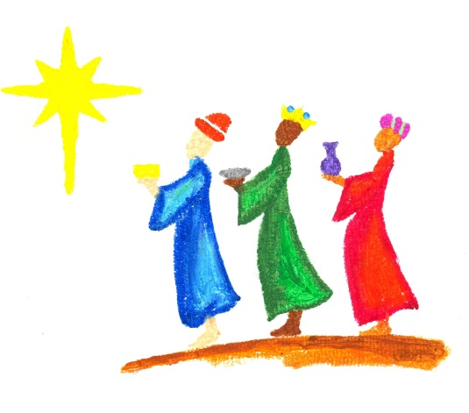

Desenhos de Valdemar Schultz
Revista O Ano Litúrgico



